基于宝塔部署流程
- 数据库部署
- 登录宝塔面板 → 软件商店 → MySQL
- 点击安装，选择版本（建议 8.x）
- 安装完成后：
- 设置 root 密码
- 创建数据库、用户和权限

- 数据库设置
- 执行脚本，项目路径5.Database 下所有数据库脚本执行
- Auxiliary.Elves.Server/appsettings.json
Server 服务器地址，正常配置本地即可
Database 数据库名称
User ID 数据库账号
Password 数据库密码
Port 数据库端口
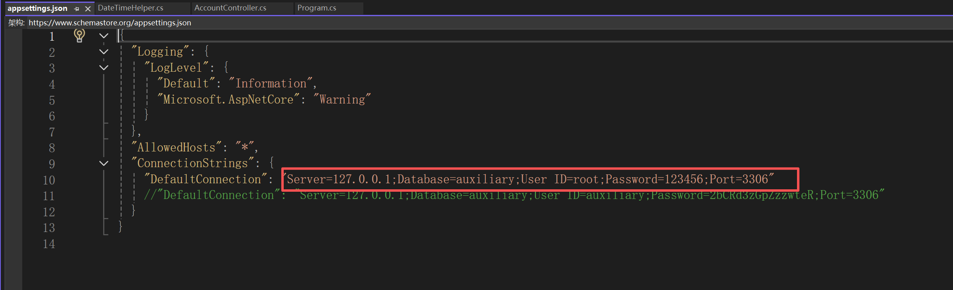

- 部署服务器

- 选择发布项目
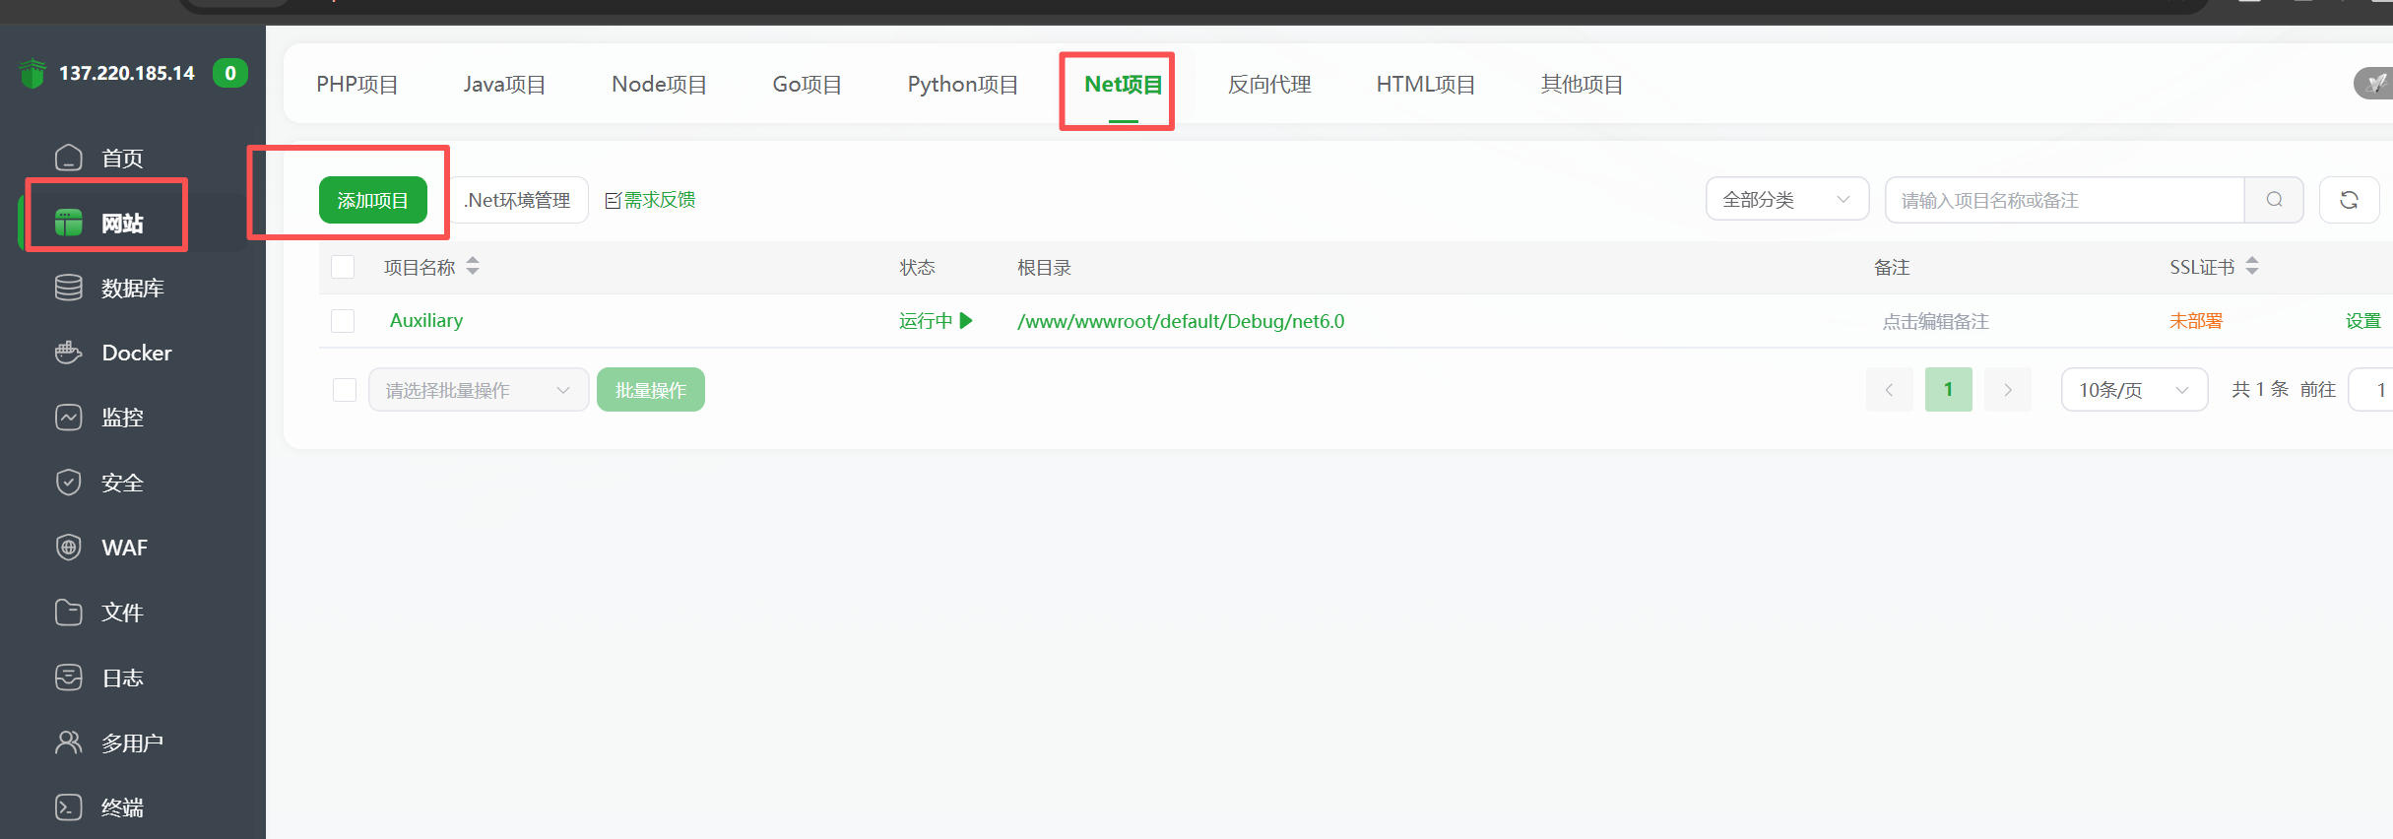

- 发布项目文件路径（路径可以自定义）
直接上传net6.0下面所有文件即可（拖拽上传即可）
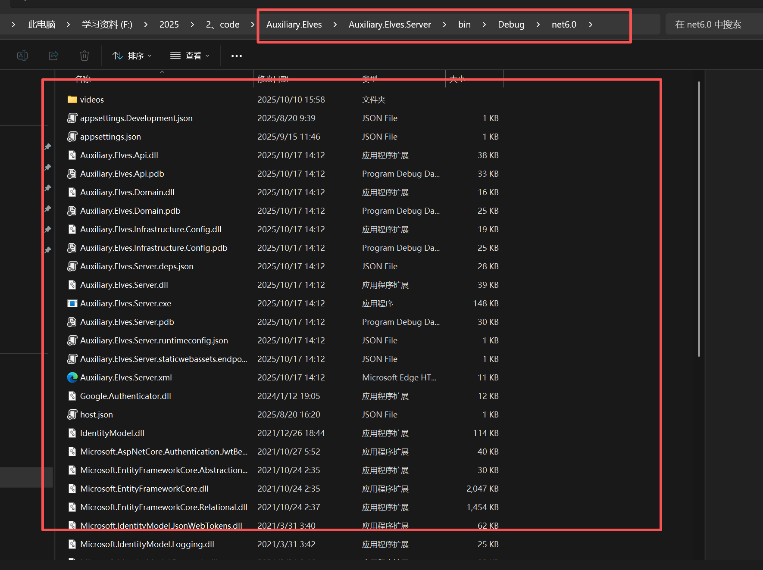
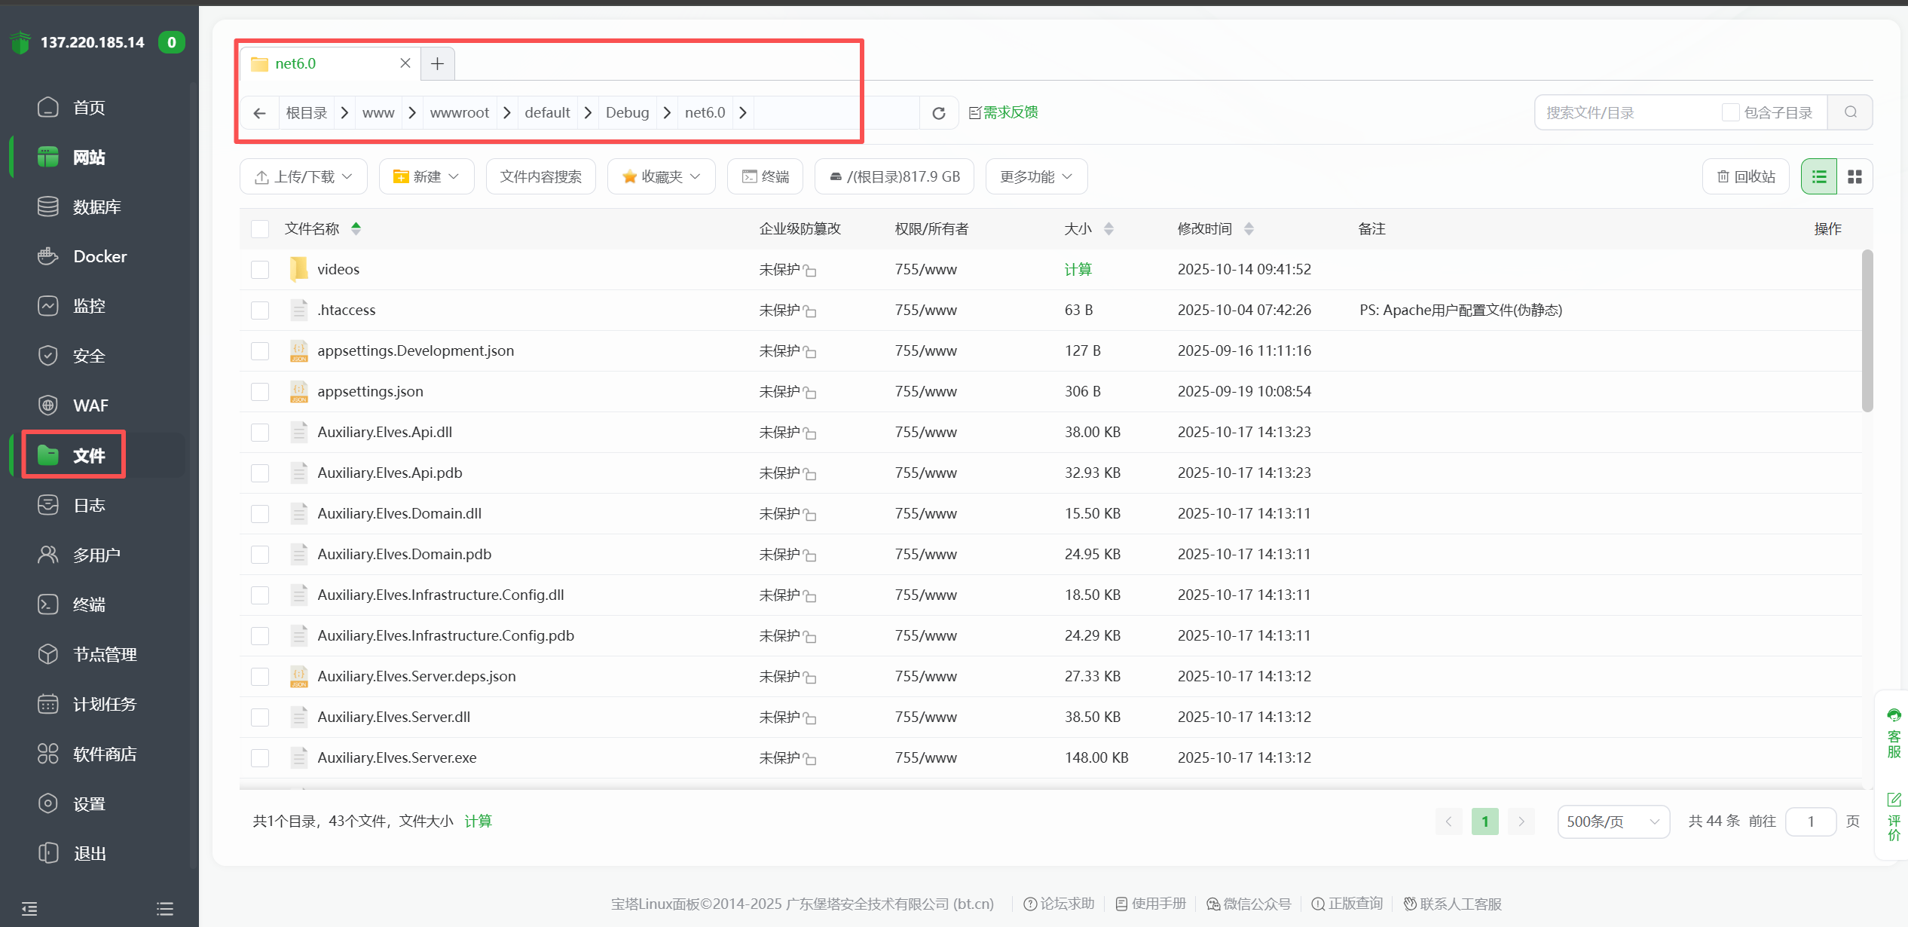
- 发布项目
启动命令：/www/server/dotnet/6.0.417/dotnet Auxiliary.Elves.Server.dll
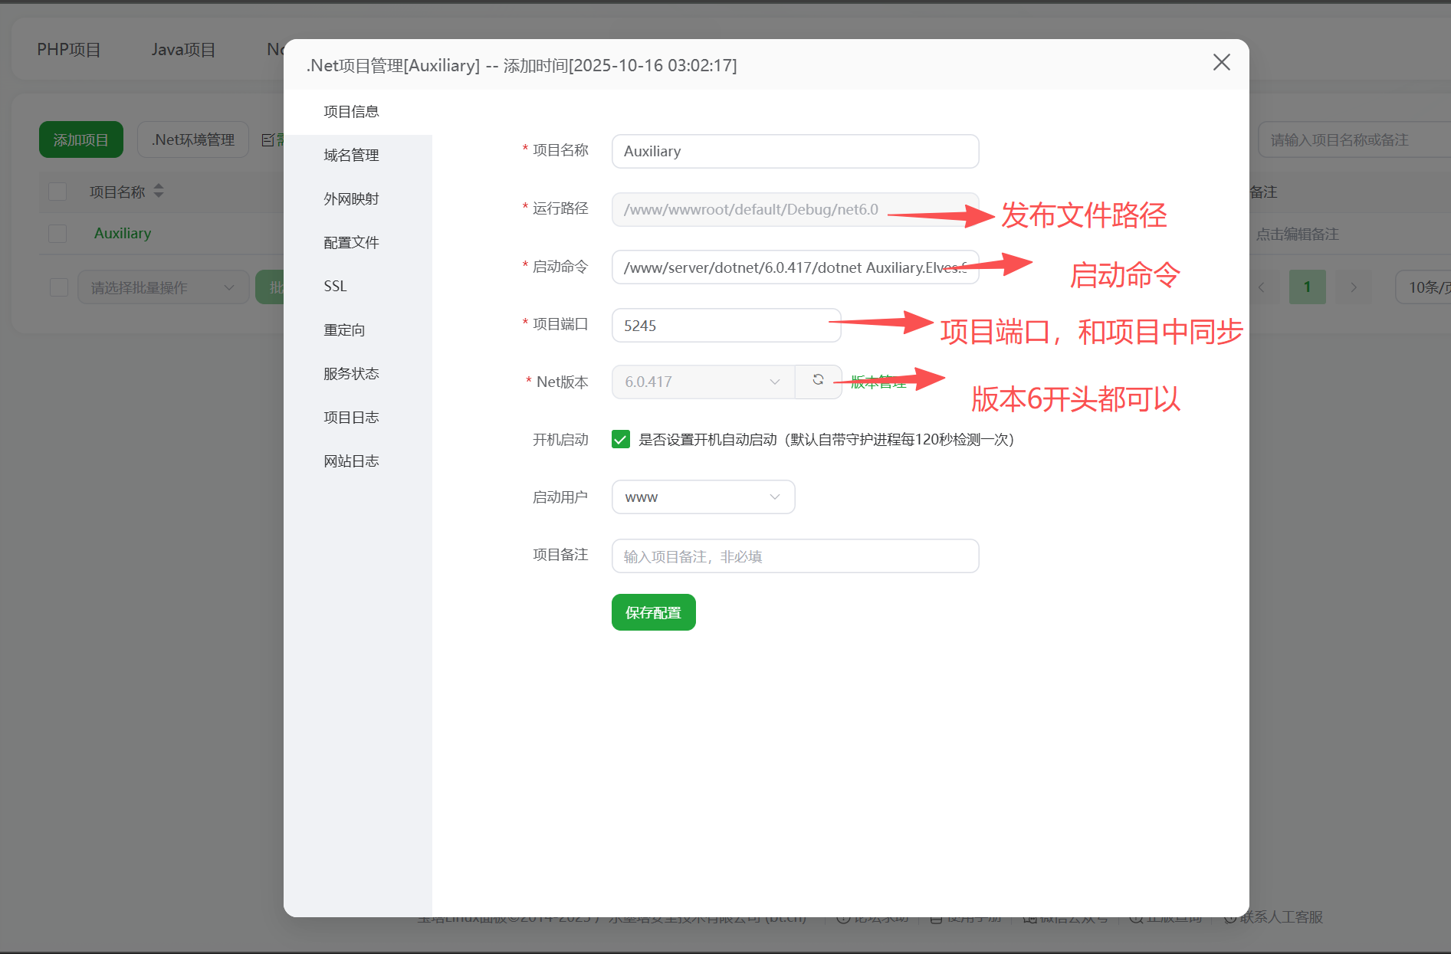
网络配置端口3000（自定义）
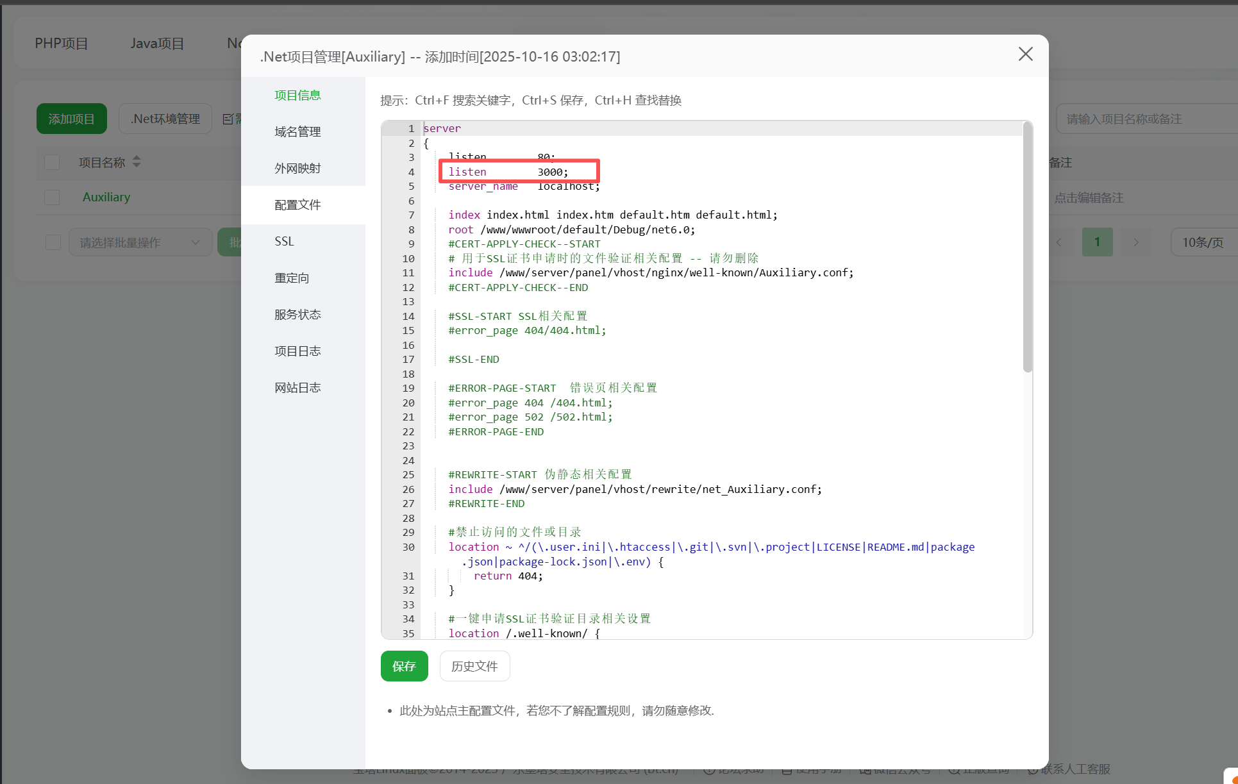
- 启动关闭
每次发布请先关闭项目
